Beschreiben Sie die unterschiedlichen Situationen, die Sie beim Boarding beobachten können.
(Alternativ: Sie tauschen sich mit ihrem Mitauszubildenden über ihre Beobachtungen aus.)

______________________________________________________________________________________________________________________________________________________________________________________________________________________________________________________________________________________________________________________________________________________________________________________________________________________________________________________________________________________________________________________________________________________________________________________________________________________________________________________________________________________________________________________________________________________________________________________________________________________________________________________________________________________________________________________________________________________________________________________________________________________________________________________________________________________________________________________________________________________________________________________________________________________________________________________________________________________________________________________________________________________________________________________________________________________________________________________________________________________________________________________________________________________________________________________________________________________
Mögliche Ergebnisse:
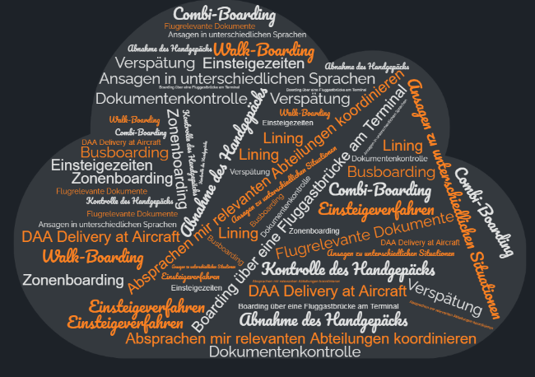



Bearbeiten Sie mit einem Mitschüler/In folgende Aufgaben:

- Erstellen Sie eine allgemeingültige Checkliste, die den Ablauf des Boarding-Prozesses abbildet, die alle Eventualitäten mit aufnimmt.

- Erstellen Sie eine Metaplanwand zu einem der genannten Aspekte.

- Präsentieren Sie Ihre Ergebnisse in Form eines Marktplatzes und ergänzen Sie Ihre Handreichung.

Die erstellten Materialien können Sie für Ihren späteren Einsatz in der Passage nutzen.
Geben Sie Ihre Handlungsprodukte bis zum … ab.
Für die Bearbeitung haben Sie … Zeit.

Mögliche Themen für die Handreichung:
- Boarding-Arten
- Boarding über eine Fluggastbrücke am Terminal
- Zonenboarding (sequenzielles Boarding)
- Walk-Boarding über vorgegebene Wege auf dem Vorfeld unter Aufsicht von Personal (Flughafen oder andere).
- Kombi-Boarding, d.h. dass das Boarding sowohl über die Fluggastbrücke (vorderer Eingang des Flugzeugs) als auch als Walk-Boarding (hinterer Eingang des Flugzeugs) ausgeführt wird.
- Busboarding bei Außenposition des Flugzeugs
- Schengen vs. Non-Schengen
- Ansagen
- Besondere Personen

Beispiele:
- Unfreiwillige Verladung des Handgepäcks ins Hold (zu groß/ zu schwer/zu viel)
- nicht-kabinentaugliche Transportbox für PETC
- Passagier mit Flugangst
- Unruly Passenger

 Sie fragen sich, wie Sie am besten mit solchen Situationen umgehen? Gut, dass Sie gerade in der Berufsschule sind und sich mit Ihren Mitschüler/innen austauschen können.

__________________________________________________________________________________
__________________________________________________________________________________
__________________________________________________________________________________
__________________________________________________________________________________
__________________________________________________________________________________
__________________________________________________________________________________
__________________________________________________________________________________
__________________________________________________________________________________
__________________________________________________________________________________
__________________________________________________________________________________
__________________________________________________________________________________
__________________________________________________________________________________
__________________________________________________________________________________
__________________________________________________________________________________
__________________________________________________________________________________
__________________________________________________________________________________

Mögliche Lösung
- Verständnis zeigen
- sachlich bleiben
- Alternativen aufzeigen
- Keine Schuldzuweisungen
- Notwendigkeit begründen
- Als letzte Instanz Pilot

Ausgangssituation:
Wie bewerten Sie diese Vorgehensweise?
- Welche Bedeutung hat Ihre Arbeit in der Passage für die Hansefly GmbH?
- Welche Bedeutung hat Ihre Arbeit für den Passagier?
- Welche Bedeutung haben die Fähigkeit zur Selbsteinschätzung und Selbstkritik für Ihre Aufgaben?

Arbeitsauftrag:
Tauschen Sie sich in Form Schreibgesprächen zu diesen Fragestellungen aus. Achten Sie darauf nicht zu sprechen, sondern alle Kommentare/ Impulse niederzuschreiben.

__________________________________________________________________________________
__________________________________________________________________________________
__________________________________________________________________________________
__________________________________________________________________________________
__________________________________________________________________________________
__________________________________________________________________________________
__________________________________________________________________________________
__________________________________________________________________________________
__________________________________________________________________________________
__________________________________________________________________________________
__________________________________________________________________________________
Ausgangssituation:
Bevor Sie erneut in die Betriebe gehen und dort in der Passage eingesetzt werden, lassen Sie uns voneinander lernen. Je nach Betrieb können sich die Prozesse unterscheiden. Im Sinne des „best practice“ betrachten Sie nochmal die Abläufe des Check-ins/ Boardings und überlegen Sie, was in Ihrem Betrieb Ihrer Meinung nach besondere Stärken Ihres Betriebes sind.
_________________________________________________________________________________
__________________________________________________________________________________
__________________________________________________________________________________
__________________________________________________________________________________
__________________________________________________________________________________
__________________________________________________________________________________
__________________________________________________________________________________
__________________________________________________________________________________
__________________________________________________________________________________
__________________________________________________________________________________
__________________________________________________________________________________
__________________________________________________________________________________
__________________________________________________________________________________
__________________________________________________________________________________
__________________________________________________________________________________
__________________________________________________________________________________

